NS verhoogt treinkaartprijs met 8,6%
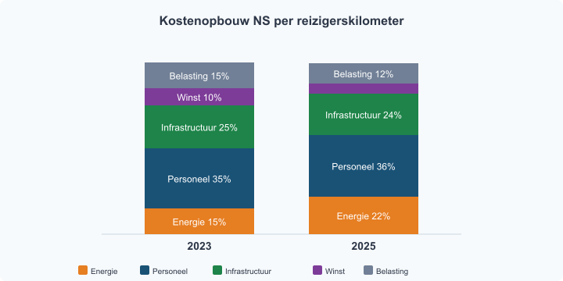
De NS verhoogt per januari 2025 de treinkaartprijzen met gemiddeld 8,6% — de grootste stijging in jaren. Een enkele reis van €20 kost straks €21,72. De NS wijst op fors gestegen energiekosten en hogere infrastructuurheffingen van ProRail.
Consumentenorganisaties protesteren tegen de verhoging. De NS is de enige aanbieder op het hoofdrailnet: een concessiemonopolie. De overheid bepaalt de maximale prijsstijging via de concessievoorwaarden.
Bron: NS Jaarverslag / NOS, januari 2025

Vragen

a) NS is de enige aanbieder van treinvervoer op het hoofdrailnet. Welke marktvorm is dit?
b) Bekijk de visual. Welke kostenpost steeg het sterkst tussen 2023 en 2025?
c) De overheid verleent NS een concessie voor het hoofdrailnet. Leg uit waarom de overheid dit doet in plaats van vrije concurrentie toe te staan.
d) Bereken hoeveel een treinkaartje van €20 kost na de prijsverhoging van 8,6%.
e) Consumentenorganisaties protesteren. Leg uit waarom de prijselasticiteit van de vraag naar treinreizen relatief laag is.
f) De overheid overweegt een maximumprijs in te stellen. Leg uit welk effect dit heeft op het aanbod van NS.

Antwoordmodel

a) Een monopolie — NS is de enige aanbieder op het hoofdrailnet (concessiemonopolie).
b) Energie — deze steeg van circa 15% naar circa 22% van de totale kosten.
c) Het spoornetwerk is een natuurlijk monopolie (hoge vaste kosten, één netwerk). Vrije concurrentie zou leiden tot inefficiëntie of onveiligheid. Via een concessie kan de overheid voorwaarden stellen aan prijs en kwaliteit.
d) €20 × 1,086 = €21,72.
e) Veel reizigers hebben geen goed alternatief (woon-werkverkeer, geen auto). De vraag reageert daarom weinig op prijsveranderingen — de prijselasticiteit is inelastisch (Ev < 1).
f) Als de maximumprijs lager is dan de huidige prijs, zal NS minder aanbieden (minder treinen, minder onderhoud) omdat de opbrengst per reiziger daalt terwijl de kosten gelijk blijven. Er kan een vraagoverschot ontstaan (volle treinen).

